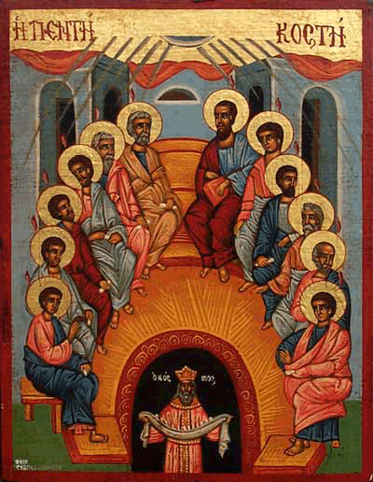

Program:
15:00 1. přednáška
17:00 2. přednáška
18:30 - 20:00 večeře
21:00 začátek vigilie
Rokytnice
nad Jizerou
kostel sv. Michaela
Sobota
7. června 2014
22.00 h

sv.
Prokopa
SOUČÁSTÍ
PROGRAMU
JE DUCHOVNÍ
OBNOVA
DUCHA SVATÉHO

VIGILIE

SESLÁNÍ
SLAVNOST

